REQUERIMENTO Nº 1398/2021
Súmula - Requeiro ao Poder Executivo Municipal, na pessoa do Excelentíssimo Senhor Igor Soares, Prefeito Municipal, que informe a esta Casa de Leis se há projeções acerca de um projeto que vise a criação do “PROGRAMA PRATA DA CASA”, de incentivo a apresentação de Artistas, Bandas, Cantores ou Instrumentistas locais, na abertura de eventos artísticos, culturais, musicais e similares, nesta municipalidade.

REQUEIRO à Mesa, na forma regimental vigente, que seja oficiado ao Poder Executivo Municipal, na pessoa do Excelentíssimo Senhor Igor Soares Ebert, Prefeito Municipal, para que informe a esta Casa de Leis se há projeções acerca de um projeto que vise a criação do “PROGRAMA PRATA DA CASA”, de incentivo a apresentação de Artistas, Bandas, Cantores ou Instrumentistas locais, na abertura de eventos artísticos, culturais, musicais e similares, nesta municipalidade.
Justificativa
Senhor Presidente; -
Senhores Vereadores; -
Senhoras Vereadoras; -

A presente propositura visa obter informações acerca do assunto ora por mim aqui citado. A criação do incentivo “Programa Prata da Casa” visa fomentar a participação dos artistas locais em eventos musicais que envolva o apoio da iniciativa pública, sob qualquer forma. Tem-se a expectativa de que, oportunizando aparições de artistas do município de Itapevi na abertura de shows de maior grandeza e estrutura, com maior público, terão eles a oportunidade de apresentarem seus respectivos trabalhos, valorizarem a cultura, terem maior exposição e impulsionarem suas trajetórias, sem que com isso tenham que suportar ónus de monta muitas vezes inalcançável. A valorização dos talentos, a oferta de oportunidades e a disponibilização de cultura são, neste contexto, tarefas demasiadamente simples, ao alcance de todos os envolvidos, sem que existam justos motivos para não serem elementos de uma transformação no cenário cultural do município. Diante do exposto, e visando uma resposta deste competente Executivo, coloco a presente propositura para apreciação do plenário, e conto com o apoio dos nobres pares para aprovação.
Sala das Sessões Bemvindo Moreira Nery, 13 de setembro de 2021.
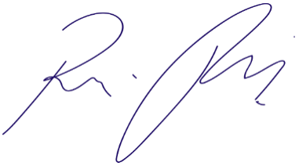

Vereador Rafael Alan de Moraes Romeiro
Professor Rafael
Presidente
PODEMOS

